Оценка безопасности движения на пересечениях

Н.А. Филатова, И.А. Ласточкин, Б.А. Сидоров

Уральский государственный лесотехнический университет, Екатеринбург

Аннотация: В статье рассматривается безопасность движения транспортных средств при движении на пересечениях. Оценивается возможность возникновения дорожно-транспортного происшествия. В статье определены начальная скорость, величина остановочного пути второго транспортного средства, с учетом габаритных размеров транспортных средств.
Ключевые слова: улично-дорожная сеть, пересечение, дорожно-транспортное происшествие, безопасность движения, начальная скорость, остановочный путь.

Пропускная способность улично-дорожной сети (УДС) во многом регламентируется движением на пересечениях [1-4]. По статистике на пересечениях в населенных пунктах совершается до 30% дорожно-транспортных происшествий [5-7]. Случившееся ДТП на какое-то время делает невозможным движения по одной или нескольким полосам движения, тем самым уменьшая пропускную способность УДС в целом [8-10].
Пусть транспортные средства ТС₁ и ТС₂ движутся по дорогам, пересекающимся под тупым углом (рис. 1).
За начальный момент времени (момент возникновения опасной ситуации) возьмем момент времени, когда ТС₁ начинает двигаться с установившимся замедлением.
Считаем, что после возникновения опасной ситуации, т.е. для , ТС₂ продолжает движение с постоянной скоростью
т.е. водитель ТС₂ в момент возникновения опасной ситуации не применяет экстренного торможения, а ТС₁ движется прямолинейно и равнозамедленно.
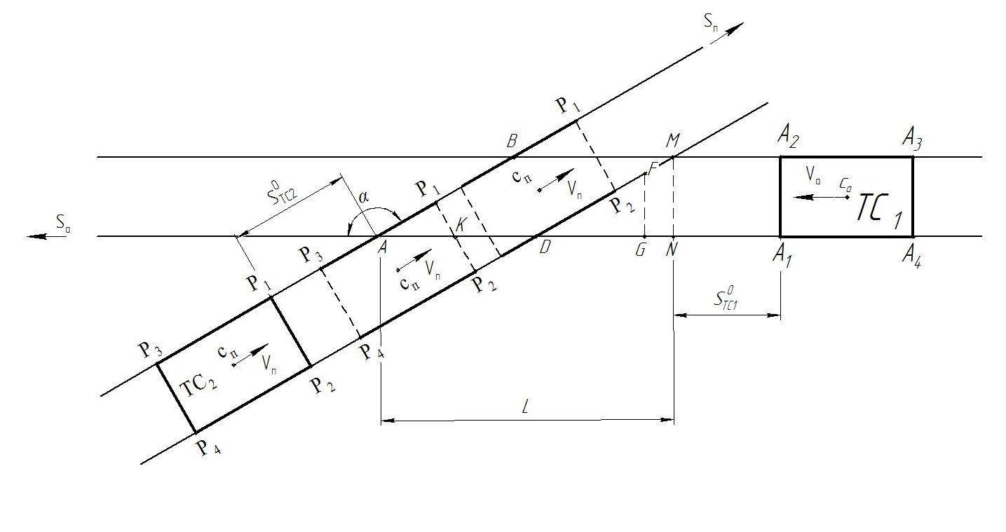
Рис. 1. – Схема движения ТС₁ и ТС₂

Считаем, что расстояние от правого угла ТС₁ до точки известно.
Если ТС₁ остановится левым передним углом в точке , то начальная скорость ТС₁ будет равна
.
В этом случае ТС₁ и ТС₂ коснутся корпусами и могут получить незначительные повреждения в виде царапин и небольших вмятин.
Если начальная скорость ТС₁ будет удовлетворять неравенству,
,
то ТС₁ остановится, не доезжая до точки левым передним углом своего корпуса, и, следовательно, столкновения и касания ТС₁ и ТС₂ не произойдет.
Будем говорить, что ТС₁ и ТС₂ столкнутся в точке F и в момент столкновения ТС₁ остановится т.е. .
Путь пройденный до момента столкновения в точке F будет равен
,
где:
- расстояние от правого переднего угла ТС₁ до места удара.
Тогда начальная скорость ТС₁ будет равна
В этом случае ТС₁ и ТС₂ столкнутся на отрезке между точками D и M передней частью ТС₁ (отрезок ) с правым передним углом ТС₂ (точка ).
Будем говорить, что ТС₁ и ТС₂ столкнутся в точке D и в момент столкновения в точке D ТС₁ остановится т.е. .
Путь пройденный до момента столкновения в точке D будет равен
,
где:
Тогда начальная скорость ТС₁ будет равна
В этом случае столкновение ТС₁ и ТС₂ произойдет в точке D левым передним углом ТС₁ (точка ) c правым передним углом ТС₂ (точка ).
Будем говорить, что ТС₁ и ТС₂ столкнутся в точке K и в момент столкновения в точке K ТС₁ остановится т.е. .
Путь пройденный до момента столкновения в точке K будет равен
,
где:
расстояние от правого переднего угла ТС₂ до места удара
Тогда начальная скорость ТС₁ будет равна
В этом случае столкновение ТС₁ и ТС₂ произойдет на отрезке между точками A и D левым передним углом ТС₁ (точка ) c передней частью ТС₂ (отрезок ).
Будем говорить, что ТС₁ ТС₂ столкнутся в точке A и в момент столкновения в точке A ТС₁ остановится т.е. .
Путь пройденный до момента столкновения в точке A будет равен
,
где: - расстояние от левого переднего угла ТС₁ до места удара.
Тогда начальная скорость ТС₁ будет равна
В этом случае столкновение ТС₁ и ТС₂ произойдет левой стороной ТС₁ (отрезок ) с левым передним углом ТС₂ (точка ).
В случае, когда начальная скорость ТС₁ будет равна
В этом случае ТС₁ и ТС₂ коснутся корпусами и могут получить незначительные повреждения в виде царапин и небольших вмятин.
Если начальная скорость ТС₂ будет определена неравенством
В этом случае столкновение ТС₁ и ТС₂ не произойдет.
На основании проведенных аналитических исследований можно сделать следующие выводы:
- столкновение транспортных средств возможно на участке УДС определяемом параллелограммом ABDM (рис. 1);
2. получена математическая модель движения двух транспортных средств позволяющая определить начальную скорость и величину остановочного пути первого автомобиля, с учетом габаритных размеров транспортных средств в случае, когда первое транспортное средство движется равнозамедленно, а второе транспортное средство движется с постоянной скоростью;
3. получено выражение начальной скорости ТС₁
при котором касание ТС₁ и ТС₂ обязательно произойдет.

Литература
1. Иларионов В.А. Экспертиза дорожно-транспортных происшествий / В.А. Иларионов. М.: Транспорт, 1989. 255 c.
2. Методы расчета безопасных расстояний при попутном движении транспортных средств: монография / Б.Н. Карев, Б.А. Сидоров, П.М. Недоростов; Екатеринбург: Урал. гос. лесотехн. ун-т., 2005. 315 с.
3. Суворов Ю.Б. Судебная дорожно-транспортная экспертиза / Ю.Б.Суворов. М.: Экзамен, 2003. 208 c.
4. Филатова Н.А., Габдорахманов А.С., Карев Б.Н. Нахождение минимально-безопасного расстояния между автомобилями, движущимися в попутном направлении, в одном частном случае // Научное творчество молодежи – лесному комплексу России: матер. XII всерос. науч.-техн. конф. – Екатеринбург: Урал. гос. лесотехн. ун-т, 2016, ч.1. 365 с.
5. Бояркина Е.Ф., Логачев В.Г. Имитационное моделирование процесса формирования количества легковых автомобилей на улично-дорожной сети города // Инженерный вестник Дона, 2015, №3. URL: ivdon.ru/ru/magazine/archive/n3y2015/3254.
6. Быков Д.В., Лихачёв Д.В. Имитационное моделирование как средство модернизации участка транспортной сети // Инженерный вестник Дона, 2014, №2. URL: ivdon.ru/ru/magazine/archive/n2y2014/2388.
7. Феофилова А.А. Обоснование выбора состояний транспортных потоков для начала их динамического перераспределения // Инженерный вестник Дона, 2013, №3. URL: ivdon.ru/ru/magazine/archive/n3y2013/1953.
8. Гасилова О.С., Алексеева О.В., Грехов О.Ю. Влияние интенсивности движения маршрутных транспортных средств на пропускную способность улично-дорожной сети // Инженерный вестник Дона, 2016, №4. URL: ivdon.ru/ru/magazine/archive/n4y2016/3808.
9. Highway Capacity Manual 2000. Transportation Research Board, National Research Council. Washington, D.C., USA, 2000. 1134 p.
10. Zyryanov V., Sanamov R. Improving urban public transport operation: experience of Rostov-on-Don (Russia) // International Journal of Transport Economics. 2009. V.36. №1. pp.83-96.

References
1. Ilarionov V.A. Jekspertiza dorozhno-transportnyh proisshestvij [Examination of road accidents]. V.A. Ilarionov. M.: Transport, 1989. 255 p.
2. Metody rascheta bezopasnyh rasstojanij pri poputnom dvizhenii transportnyh sredstv [Methods of calculation of safe distances at the passing movement of vehicles]: monografija. B.N. Karev, B.A. Sidorov, P.M. Nedorostov; Ekaterinburg: Ural. gos. lesotehn. un-t., 2005. 315 p.
3. Suvorov Ju.B. Sudebnaja dorozhno-transportnaja jekspertiza [Judicial road and transport examination]. Ju.B.Suvorov. M.: Jekzamen, 2003. 208 p.
4. Filatova N.A., Gabdorahmanov A.S., Karev B.N. Nauchnoe tvorchestvo molodezhi – lesnomu kompleksu Rossii: mater. XII vseros. nauch.-tehn. konf. Ekaterinburg: Ural. gos. lesotehn. un-t, 2016, ch.1. 365 p.
5. Bojarkina E.F., Logachev V.G. Inženernyj vestnik Dona (Rus), 2015, №3. URL: ivdon.ru/ru/magazine/archive/n3y2015/3254.
6. Bykov D.V., Lihachjov D.V. Inženernyj vestnik Dona (Rus), 2014, №2. URL: ivdon.ru/ru/magazine/archive/n2y2014/2388.
7. Feofilova A.A. Inženernyj vestnik Dona (Rus), 2013, №3. URL: ivdon.ru/ru/magazine/archive/n3y2013/1953.
8. Gasilova O.S., Alekseeva O.V., Grehov O.Ju. Inženernyj vestnik Dona (Rus), 2016, №4. URL: ivdon.ru/ru/magazine/archive/n4y2016/3808.
9. Highway Capacity Manual 2000. Transportation Research Board, National Research Council. Washington, D.C., USA, 2000. 1134 p.
10. Zyryanov V., Sanamov R. International Journal of Transport Economics. 2009. V.36. №1. pp.83-96.

